今日动态
2024.3.5 周二 小雨
记录人：肖一凡
※一日活动篇
◎今日来园人数：20人，请假4人：董沐瑶、冷星辰、华欣语、夏忆馨。

※区域游戏篇
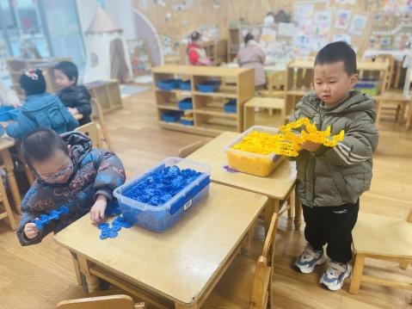 | 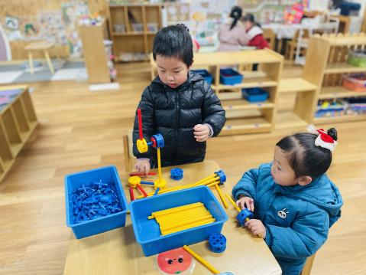 | 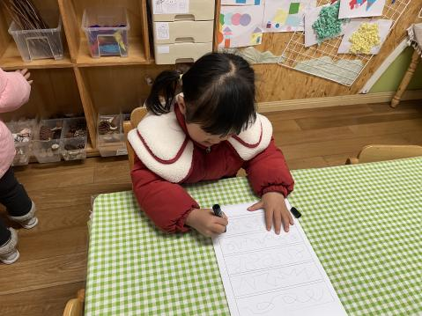 | 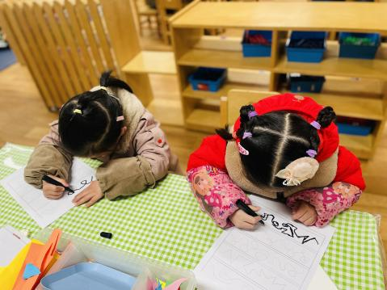
年年用雪花片建构一辆公交车。肖鹏源继续做着机器人。 | 皮皮和可乐试着用万能工匠做一个风车。 | 一一、忆忆和格格拿着勾线笔在进行控笔练习。
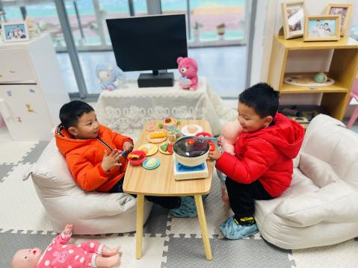 | 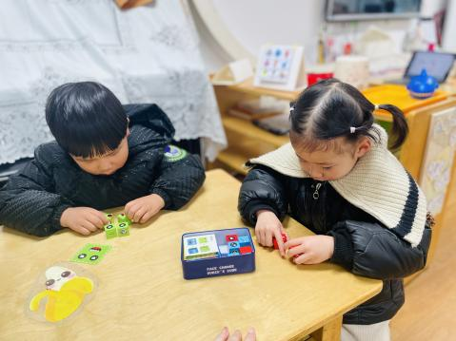 | 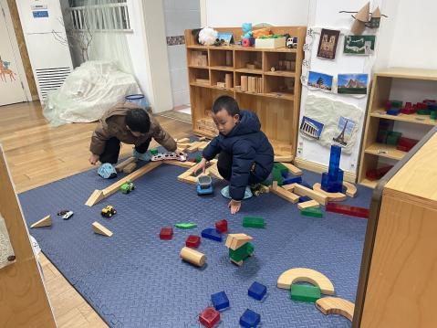
涵涵和阳阳拿着自己想吃的东西坐在小客厅吃。 | 牛牛和朵朵比赛看谁拼表情拼的最快。 | 皓皓和孙杰文一起建构高铁的车轨。

※集体活动篇
数学：学做3以内的点卡
点卡是用来表示物体的数量。本次活动欲引导幼儿感知点卡，认识3以内的点卡上的点的摆放规律，并在此基础上，正确点数物品总数，再根据总数匹配相应的点卡。

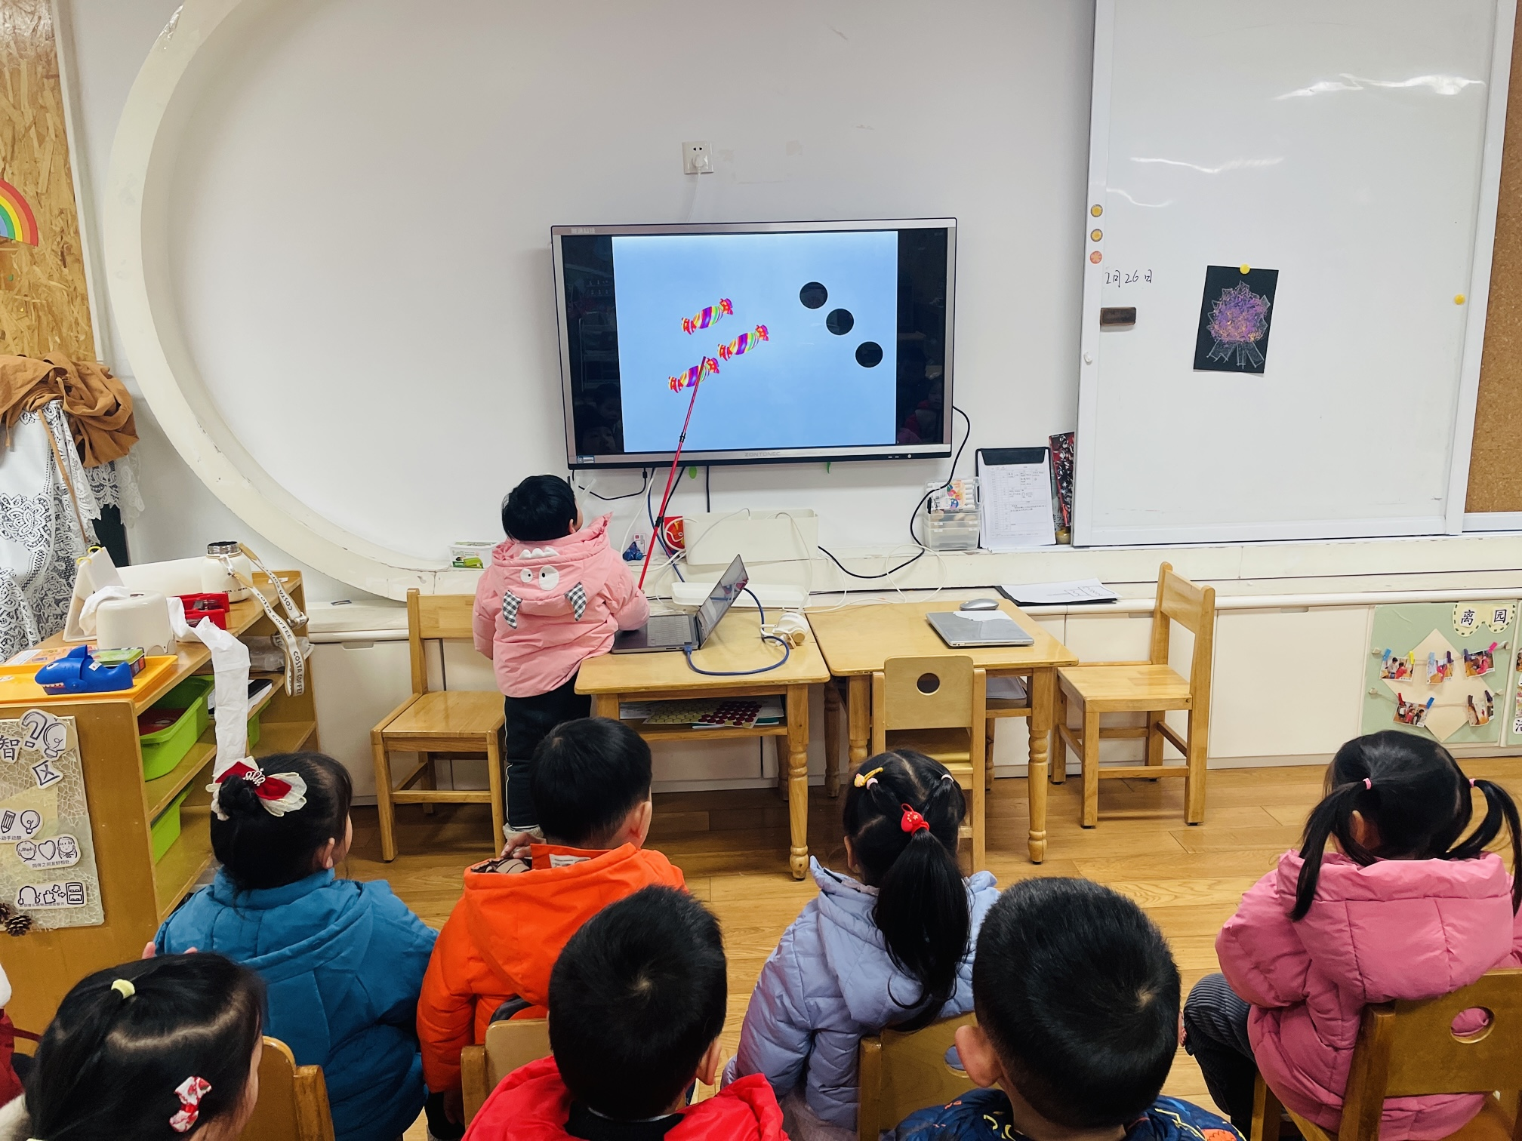 |  | 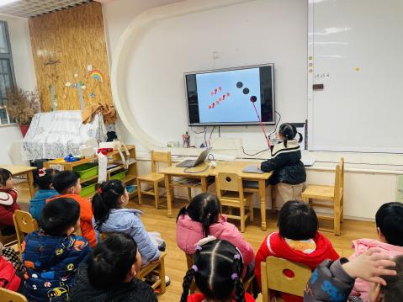 |  | 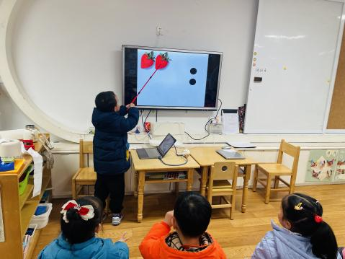
一起指着数一数。
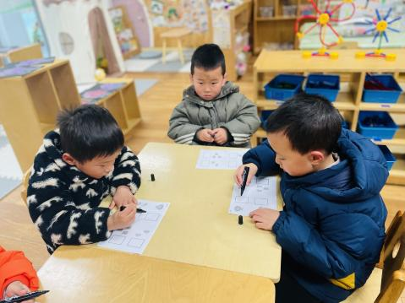 | 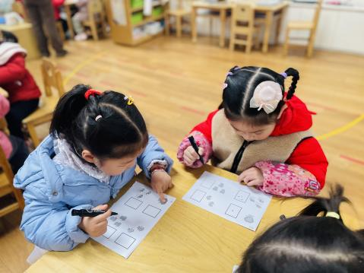 |  | 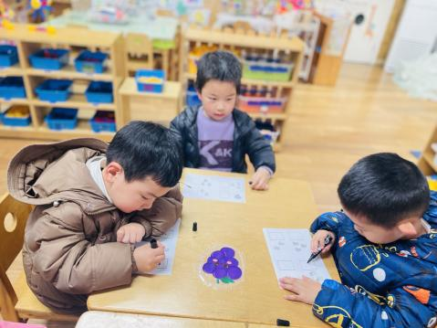 |  | 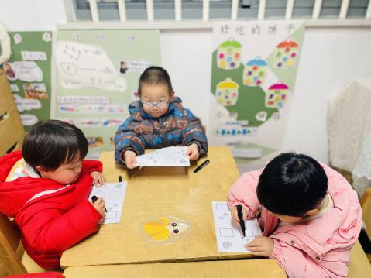
试着完成小挑战吧。

※午餐篇
◎午餐：南瓜饭、清蒸鸦片鱼、肉沫大白菜、山药香菇青菜汤
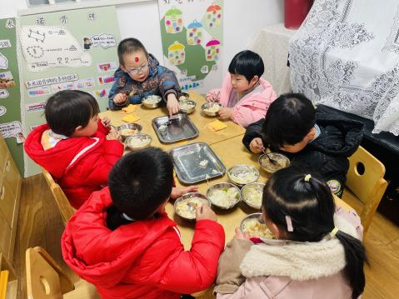 | 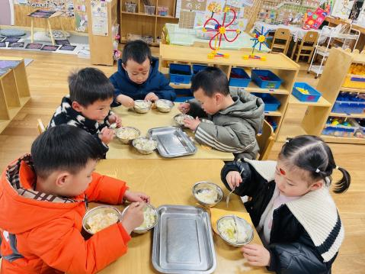 | 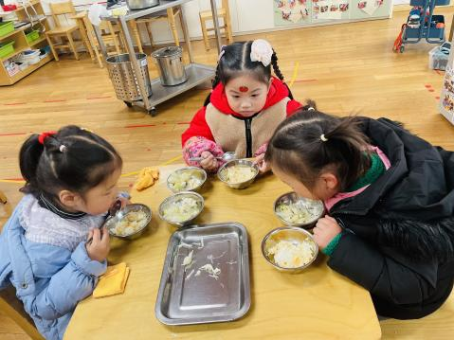 | 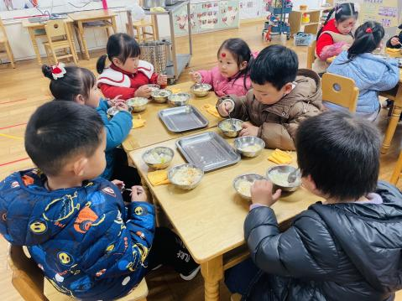

※温馨提醒
1.快乐家园和植物还未带来的请及时带来哦。

